操作配置说明
人物控制
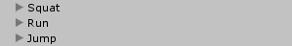
Horizontal：控制人物的前进和后退，当前操作是ws↑↓
Vertical：控制人物的左右移动，当前操作是ad←→
Squat：蹲下，当前操作是左右ctrl键
Run：跑步，当前操作是左右shift键
Jump：跳跃，当前操作是空格键

相机控制
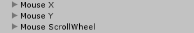
Mouse X：记录鼠标在X轴的移动距离
Mouse Y：记录鼠标在Y轴的移动距离
Mouse ScrollWheel：记录鼠标中间键的移动距离

知识手册
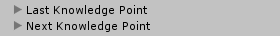
ESC：关闭知识手册，当前操作是ESC按键
Last Knowledge Point：知识手册的下一条内容，当前操作是w
Next Knowledge Point：知识手册的上一条内容，当前操作是s

控制Tip 消失
Cancel Tip：取消弹出的Tip，当前操作是鼠标左键单击

控制电影中的Dialog
Next Dialog：完整显示当前对话，若已显示完则显示下一句对话，当前操作是鼠标左键单击或空格

